# 实验一 《软件开发环境及简单图形的绘制》

1. **环境安装**

**Vs2015安装**

为了更好地支持 Win10 程序的开发，微软发布了 VS2015。VS2015 支持开发人员编写跨平台的应用程序，从 Windows 到 Mac、Linux、甚至是编写 iOS 和 Android 代码！  
VS2015 共有三个版本，分别是：

社区版（Community）：免费提供给单个开发人员、 开放源代码项目、科研、教育以及小型专业团队！大部分程序员（包括初学者）可以无任何经济负担、合法地使用 VS2015 了。

专业版（Professional）：售价 1199 美元。

企业版（Enterprise）：售价 5599 美元。

对于大部分程序开发，这三个版本的区别不大，免费的社区版一样可以满足需求，所以推荐大家使用社区版，既省去了破解的麻烦，也尊重微软的版权。

安装过程请参考互联网上资料

**Qt安装**

https://download.qt.io/archive/qt/

下载Qt 5.8,选择适合自己电脑的版本下载安装，我选的是qt-opensource-windows-x86-msvc2015_64-5.8.0

如果没有5.8也可以安装5.9

下载安装qt-vsaddin-msvc2015-2.2.2.vsix

1. **创建一个简单的计算机图形学程序**

第一步：新建一个Qt Widgets Aplication应用程序

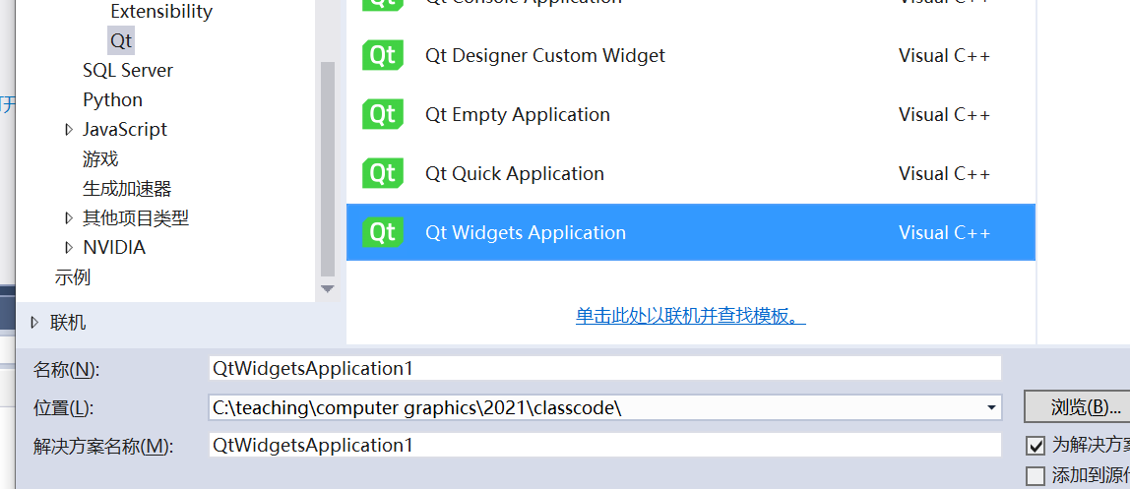

第二步：在Qt UI下填加菜单，菜单名为“test“

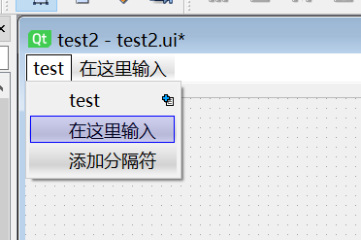

在项目程序构造函数中添加

connect(ui.actiontest, SIGNAL(triggered()), this, SLOT(test()));

在头文件中添加槽函数

public slots:

void test();

在头文件中添加QmessageBox头文件

#include<qmessagebox.h>

在项目程序中完成测试函数test()

void test2::test()

{

QMessageBox::information(NULL, "Title", "OK");

}

测试成功，项目框架测试完成。

1. **简单图形的绘制**

第一步：添加绘图事件

头文件中添加

#include <QPainter>

添加void paintEvent(QPaintEvent*);

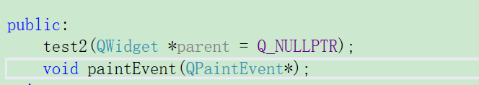

cpp文件中添加

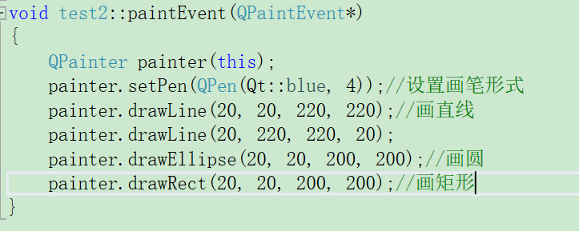

执行程序

1. **DDA方法直线的绘制：**

在h文件中添加

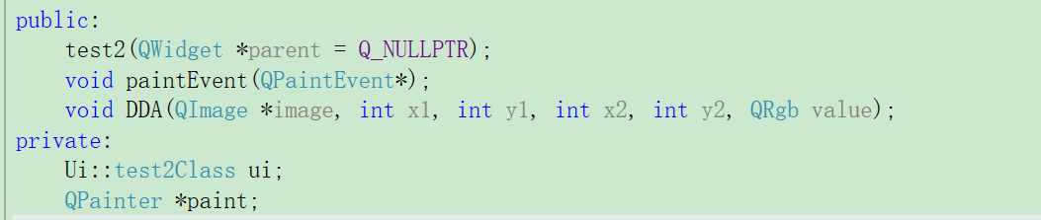

在cpp文件中添加

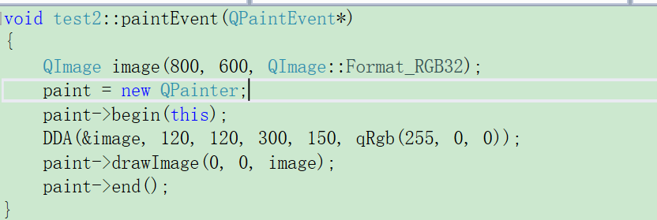

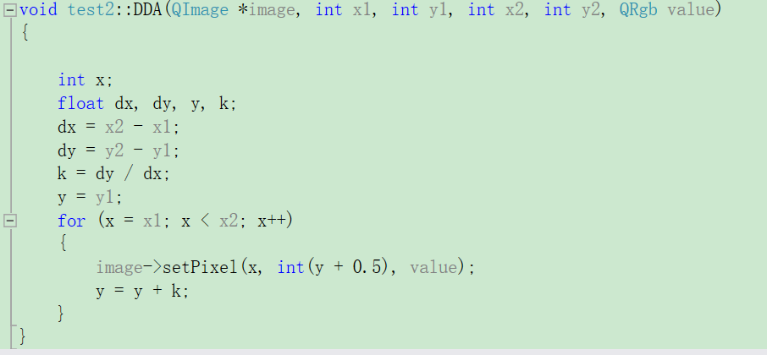

1. **课后作业：**

1）绘制一个正六边形；

2）使用中点Bresenham算法实制直线的扫描转换；

3）使用中点Bresenham算法实现圆的扫描转换。